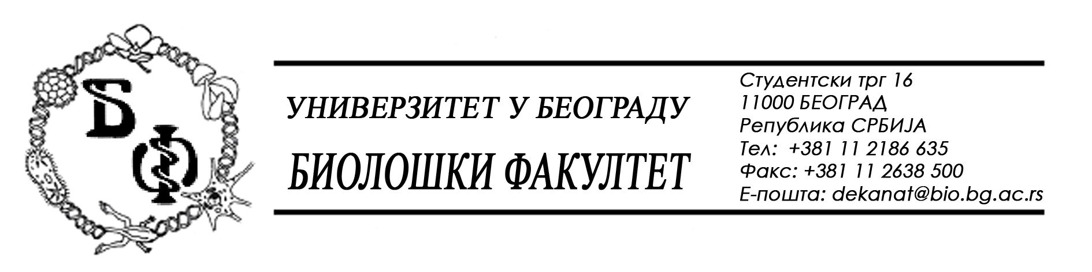

19 / 55 – 27.05.2014.

ПРЕДМЕТ:

ОБАВЕШТЕЊЕ О ПРОДУЖЕЊУ РОКА ЗА ДОСТАВЉАЊЕ ПОНУДА

У складу са изменом Конкурсне документације бр. 19 / 45 од 07.05.2014., заведеном под бројем 19 / 54 од 27.05.2014., а сходнo чл. 63 ст. 5 Закона о јавним набавкама, рок за достављање понуда за испоруку добара – књига – стручне литературе за библиотеке, се продужава од 29.05.2014. у 11,00 h нa 03.06.2014. у 11,00 h, што значи да ће се благовременом сматрати понуда која је примљена од стране наручиоца до 03.06.2014. у 11,00 h а јавно отварање понуда ће се одржати 03.06.2014. у 11,15 h.

Декан Факултета

Проф. Др Јелена Кнежевић-Вукчевић

